Docker网络大揭秘

计算机网络模型
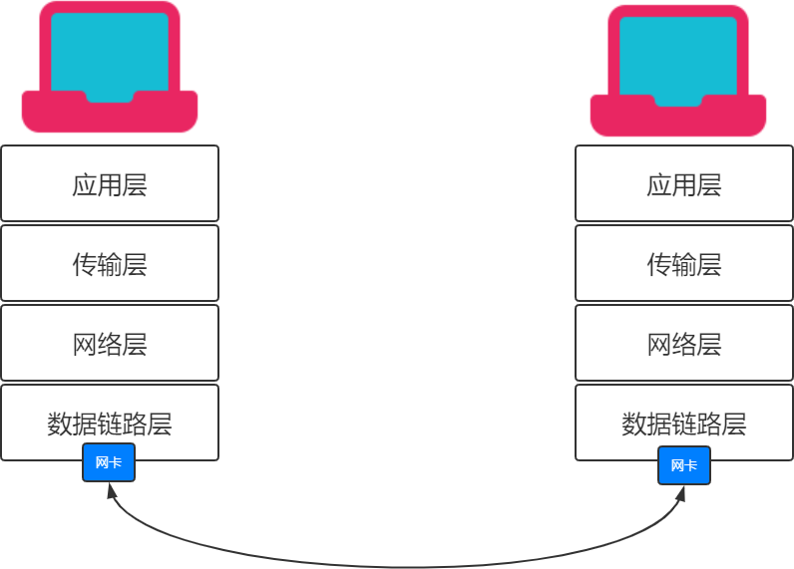

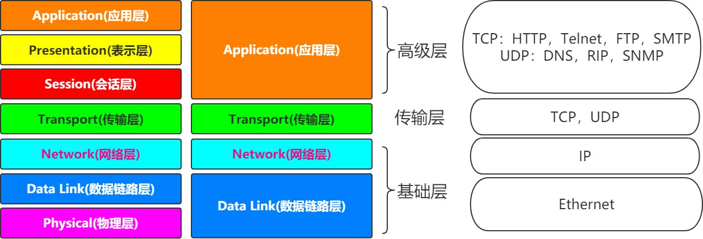

  - Linux中网卡

查看网卡[网络接口]
      - ip link show
      - ls /sys/class/net 03-ip a

网卡

ip a解读
状态：UP/DOWN/UNKOWN等link/ether：MAC地址 inet：绑定的IP地址

配置文件
在Linux中网卡对应的其实就是文件，所以找到对应的网卡文件即可比如：cat /etc/sysconﬁg/network-scripts/ifcfg-eth0

给网卡添加IP地址
当然，这块可以直接修改ifcfg-*文件，但是我们通过命令添加试试
(1)ip addr add 192.168.0.100/24 dev eth0

(2)删除IP地址
ip addr delete 192.168.0.100/24 dev eth0

网卡启动与关闭
重启网卡 ：service network restart / systemctl restart network
启动/关闭某个网卡 ：ifup/ifdown eth0 or ip link set eth0 up/down

Network Namespace
在linux上，网络的隔离是通过network namespace来管理的，不同的network namespace是互相隔离的ip netns list：查看当前机器上的network namespace
network namespace的管理
ip netns list
ip netns add ns1
#查看#添加
ip netns delete ns1 #删除

namespace实战
- 创建一个network namespace
ip netns add ns1

- 查看该namespace下网卡的情况
ip netns exec ns1 ip a

- 启动ns1上的lo网卡
ip netns exec ns1 ifup lo or
ip netns exec ns1 ip link set lo up

- 再次查看
可以发现state变成了UNKOWN
ip netns exec ns1 ip a

- 再次创建一个network namespace
ip netns add ns2

- 此时想让两个namespace网络连通起来
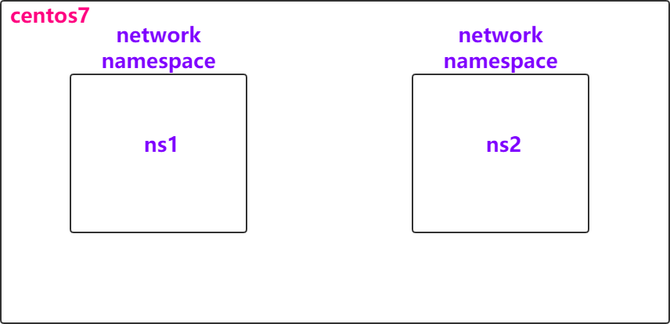

veth pair ：Virtual Ethernet Pair，是一个成对的端口，可以实现上述功能
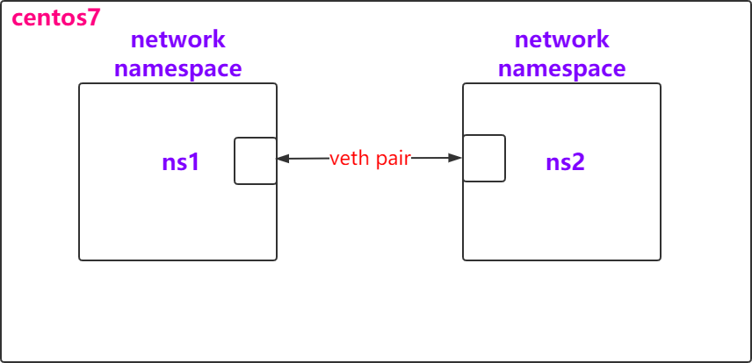

- 创建一对link，也就是接下来要通过veth pair连接的link
ip link add veth-ns1 type veth peer name veth-ns2

- 查看link情况
ip link

- 将veth-ns1加入ns1中，将veth-ns2加入ns2中
ip link set veth-ns1 netns ns1 ip link set veth-ns2 netns ns2

- 查看宿主机和ns1，ns2的link情况
ip link
ip netns exec ns1 ip link ip netns exec ns2 ip link

- 此时veth-ns1和veth-ns2还没有ip地址，显然通信还缺少点条件
ip netns exec ns1 ip addr add 192.168.0.11/24 dev veth-ns1 ip netns exec ns2 ip addr add 192.168.0.12/24 dev veth-ns2

- 再次查看，发现state是DOWN，并且还是没有IP地址
ip netns exec ns1 ip link ip netns exec ns2 ip link

- 启动veth-ns1和veth-ns2
ip netns exec ns1 ip link set veth-ns1 up ip netns exec ns2 ip link set veth-ns2 up

- 再次查看，发现state是UP，同时有IP
ip netns exec ns1 ip a ip netns exec ns2 ip a

- 此时两个network namespace互相ping一下，发现是可以ping通的
ip netns exec ns1 ping 192.168.0.12 ip netns exec ns2 ping 192.168.0.11

Container的NS
按照上面的描述，实际上每个container，都会有自己的network namespace，并且是独立的，我们可以进入到容器中进行验证
      - 不妨创建两个container看看？
docker run -d --name tomcat01 -p 8081:8080 tomcat docker run -d --name tomcat02 -p 8082:8080 tomcat

      - 进入到两个容器中，并且查看ip
docker exec -it tomcat01 ip a docker exec -it tomcat02 ip a

      - 互相ping一下是可以ping通的
值得我们思考的是，此时tomcat01和tomcat02属于两个network namespace，是如何能够ping通的？ 有些小伙伴可能会想，不就跟上面的namespace实战一样吗？注意这里并没有veth-pair技术

深入分析container网络-Bridge

docker0默认bridge
- 查看centos的网络:ip a，可以发现
4: docker0: <BROADCAST,MULTICAST,UP,LOWER_UP> mtu 1500 qdisc noqueue state UP group default link/ether 02:42:43:7b:1b:bd brd ff:ff:ff:ff:ff:ff
inet 172.17.0.1/16 brd 172.17.255.255 scope global docker0 valid_lft forever preferred_lft forever
inet6 fe80::42:43ff:fe7b:1bbd/64 scope link valid_lft forever preferred_lft forever
8: veth3b72761@if7: <BROADCAST,MULTICAST,UP,LOWER_UP> mtu 1500 qdisc noqueue master docker0 state UP group default
link/ether 22:a3:13:4d:7f:29 brd ff:ff:ff:ff:ff:ff link-netnsid 2 inet6 fe80::20a3:13ff:fe4d:7f29/64 scope link
valid_lft forever preferred_lft forever

- 查看容器tomcat01的网络：docker exec -it tomcat01 ip a，可以发现
[root@bogon ~]# docker exec -it tomcat01 ip a
1: lo: <LOOPBACK,UP,LOWER_UP> mtu 65536 qdisc noqueue state UNKNOWN group default qlen 1000 link/loopback 00:00:00:00:00:00 brd 00:00:00:00:00:00
inet 127.0.0.1/8 scope host lo
valid_lft forever preferred_lft forever
7: eth0@if8: <BROADCAST,MULTICAST,UP,LOWER_UP> mtu 1500 qdisc noqueue state UP group default link/ether 02:42:ac:11:00:02 brd ff:ff:ff:ff:ff:ff link-netnsid 0
inet 172.17.0.2/16 brd 172.17.255.255 scope global eth0 valid_lft forever preferred_lft forever

- 在centos中ping一下tomcat01的网络，发现可以ping通
ping 172.17.0.2

[root@bogon ~]# ping 172.17.0.2
PING 172.17.0.2 (172.17.0.2) 56(84) bytes of data.
64 bytes from 172.17.0.2: icmp_seq=1 ttl=64 time=0.120 ms
64 bytes from 172.17.0.2: icmp_seq=2 ttl=64 time=0.060 ms
64 bytes from 172.17.0.2: icmp_seq=3 ttl=64 time=0.056 ms

- 既然可以ping通，而且centos和tomcat1又属于不同的network namespace，是怎么连接的？ 很显然，跟之前的实战是一样的，画个图
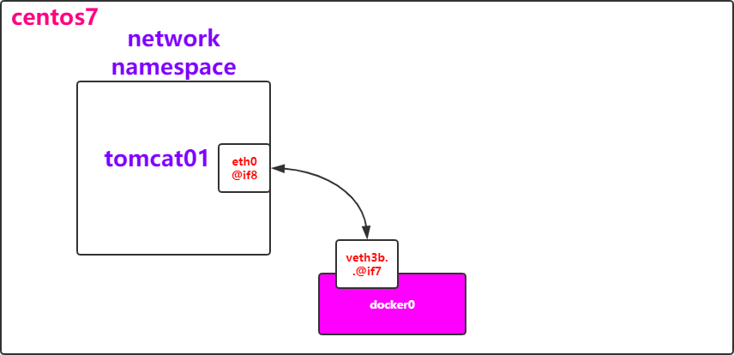

- 也就是说，在tomcat01中有一个eth0和centos的docker0中有一个veth3是成对的，类似于之前实战中的veth-ns1和veth-ns2，不妨再通过一个命令确认下：brctl
安装一下：yum install bridge-utils brctl show
- 那为什么tomcat01和tomcat02能ping通呢？不多说，直接上图

- 这种网络连接方法我们称之为Bridge，其实也可以通过命令查看docker中的网络模式：docker network ls bridge也是docker中默认的网络模式
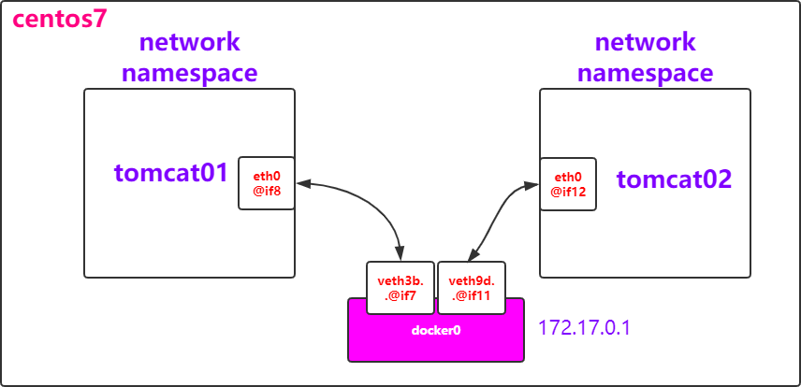

- 不妨检查一下bridge：docker network inspect bridge

"Containers": {
"6ad312b32f62b48935f3c95c58ae061df710bfebbd3d721b467507b9516eeb81": {
"Name": "tomcat02", "EndpointID":
"aa9c612c79f867e874d0cae1aab45374373b61e9cdbe79925d07ae2e89a1cca0", "MacAddress": "02:42:ac:11:00:03",
"IPv4Address": "172.17.0.3/16",
"IPv6Address": ""
}, "f49fc396d8e04f2b330163d91bb5d1482715202b4e2fd0c7f42833722787742a": {
"Name": "tomcat01", "EndpointID":
"c5440b063e8fc0c9c44f3f61bf68f577283417eb23cfa9a361d37973d01a8ba5", "MacAddress": "02:42:ac:11:00:02",
"IPv4Address": "172.17.0.2/16",
"IPv6Address": ""
}
}

(6)在tomcat01容器中是可以访问互联网的，顺便把这张图画一下咯，NAT是通过iptables实现的
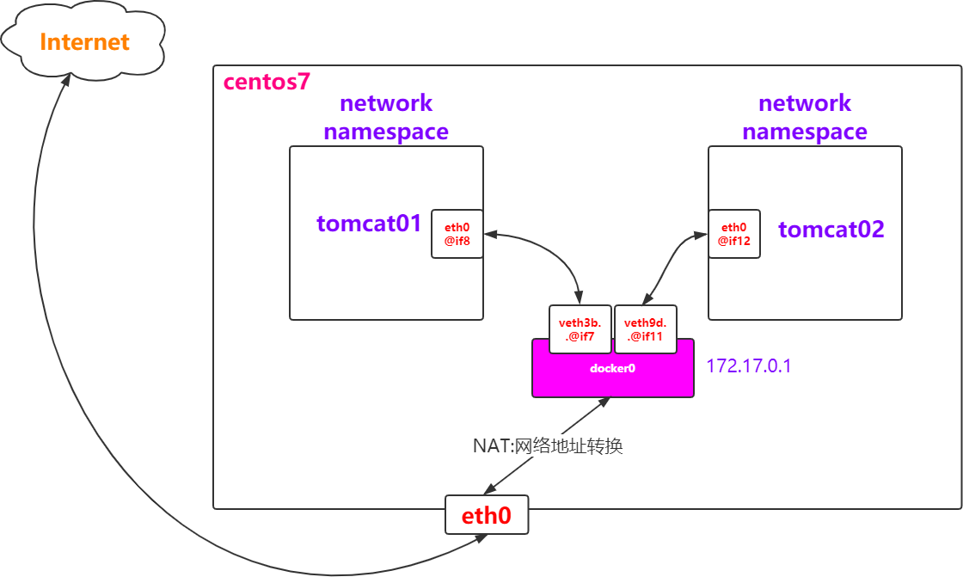

创建自己的network
- 创建一个network，类型为bridge
docker network create tomcat-net or
docker network create --subnet=172.18.0.0/24 tomcat-net

- 查看已有的network：docker network ls

- 查看tomcat-net详情信息：docker network inspect tomcat-net (4)创建tomcat的容器，并且指定使用tomcat-net
docker run -d --name custom-net-tomcat --network tomcat-net tomcat

- 查看custom-net-tomcat的网络信息
docker exec -it custom-net-tomcat ip a

- 查看网卡信息
ip a

- 查看网卡接口
brctl show
bridge name
br-3012e3afd264 docker0
bridge id
STP enabled
8000.02429780e75d
no
8000.0242437b1bbd
no
interfaces
vethf223a4b veth3b72761
veth9d8c470

- 此时在custom-net-tomcat容器中ping一下tomcat01的ip会如何？发现无法ping通
docker exec -it custom-net-tomcat ping 172.17.0.2 PING 172.17.0.2 (172.17.0.2) 56(84) bytes of data.
^C
--- 172.17.0.2 ping statistics ---
4 packets transmitted, 0 received, 100% packet loss, time 3000ms

- 此时如果tomcat01容器能够连接到tomcat-net上应该就可以咯
docker network connect tomcat-net tomcat01

- 查看tomcat-net网络，可以发现tomcat01这个容器也在其中
- 此时进入到tomcat01或者custom-net-tomcat中，不仅可以通过ip地址ping通，而且可以通过名字ping
到，这时候因为都连接到了用户自定义的tomcat-net bridge上
docker exec -it tomcat01 bash
root@f49fc396d8e0:/usr/local/tomcat# ping 172.18.0.2
PING 172.18.0.2 (172.18.0.2) 56(84) bytes of data.
64 bytes from 172.18.0.2: icmp_seq=1 ttl=64 time=0.048 ms
64 bytes from 172.18.0.2: icmp_seq=2 ttl=64 time=0.040 ms
root@f49fc396d8e0:/usr/local/tomcat# ping custom-net-tomcat PING custom-net-tomcat (172.18.0.2) 56(84) bytes of data.
64 bytes from custom-net-tomcat.tomcat-net (172.18.0.2): icmp_seq=1 ttl=64 time=0.030 ms
64 bytes from custom-net-tomcat.tomcat-net (172.18.0.2): icmp_seq=2 ttl=64 time=0.264 ms

但是ping tomcat02是不通的
root@f49fc396d8e0:/usr/local/tomcat# ping 172.17.0.3
PING 172.17.0.3 (172.17.0.3) 56(84) bytes of data.
64 bytes from 172.17.0.3: icmp_seq=1 ttl=64 time=0.045 ms
64 bytes from 172.17.0.3: icmp_seq=2 ttl=64 time=0.066 ms
root@f49fc396d8e0:/usr/local/tomcat# ping tomcat02 PING tomcat02 (220.250.64.26) 56(84) bytes of data.

深入分析Container网络-Host & None

Host
- 创建一个tomcat容器，并且指定网络为none
docker run -d --name my-tomcat-host --network host tomcat

- 查看ip地址
docker exec -it my-tomcat-host ip a

可以发现和centos是一样的

- 检查host网络
"Containers": {
"e1f00d47db344b6688e99c0f5b393e232309fbe1a4d9c3fc3e1ce7c107f3312d": { "Name": "my-tomcat-host",
"EndpointID": "f08456d9dca024cf6f911f8d32329ba2587ea89554c96b77c32698ace6998525",
"MacAddress": "",
"IPv4Address": "",
"IPv6Address": ""
}
}

None
- 创建一个tomcat容器，并且指定网络为none
docker run -d --name my-tomcat-none --network none tomcat

- 查看ip地址
docker exec -it my-tomcat-none ip a

1: lo: <LOOPBACK,UP,LOWER_UP> mtu 65536 qdisc noqueue state UNKNOWN group default qlen 1000 link/loopback 00:00:00:00:00:00 brd 00:00:00:00:00:00
inet 127.0.0.1/8 scope host lo
valid_lft forever preferred_lft forever

- 检查none网络
"Containers": {
"bb3f0db4fa76a25b5377da9c3bbf087ac7ef0de0a3f9c37a4ae959983d33105c": { "Name": "my-tomcat-none",
"EndpointID": "26055c08c968f9d6d03d10b3b66dfea004c35f5d2bd4067a2306566973e92f9e",
"MacAddress": "",
"IPv4Address": "",
"IPv6Address": ""
}
}

端口映射及折腾

端口映射
- 创建一个tomcat容器，名称为port-tomcat
docker run -d --name port-tomcat tomcat

- 思考一下要访问该tomcat怎么做？肯定是通过ip:port方式
docker exec -it port-tomcat bash curl localhost:8080

- 那如果要在centos7上访问呢？
docker exec -it port-tomcat ip a
curl 172.17.0.4:8080
---->得到其ip地址，比如172.17.0.4

小结 ：之所以能够访问成功，是因为centos上的docker0连接了port-tomcat的network namespace
- 那如果要在centos7通过curl localhost方式访问呢？显然就要将port-tomcat的8080端口映射到centos上
docker rm -f port-tomcat
docker run -d --name port-tomcat -p 8090:8080 tomcat curl localhost:8090

折腾
- centos7是运行在win10上的虚拟机，如果想要在win10上通过ip:port方式访问呢？
#此时需要centos和win网络在同一个网段，所以在Vagrantfile文件中

#这种方式等同于桥接网络。也可以给该网络指定使用物理机哪一块网卡，比如#config.vm.network"public_network",:bridge=>'en1: Wi-Fi (AirPort)' config.vm.network"public_network"

centos7: ip a--->192.168.8.118 win10:浏览器访问192.168.8.118:9080

- 如果也想把centos7上的8090映射到win10的某个端口呢？然后浏览器访问localhost:port
#此时需要将centos7上的端口和win10上的端口做映射config.vm.network"forwarded_port",guest:8098,host:8090

#记得vagrant reload生效一下
win10：浏览器访问localhost：8098

画个图强化一下
什么？上面的过程还是觉得有些难理解？不急，画个图展现一下

多机之间的container通信[放到Docker Swarm中详细聊]
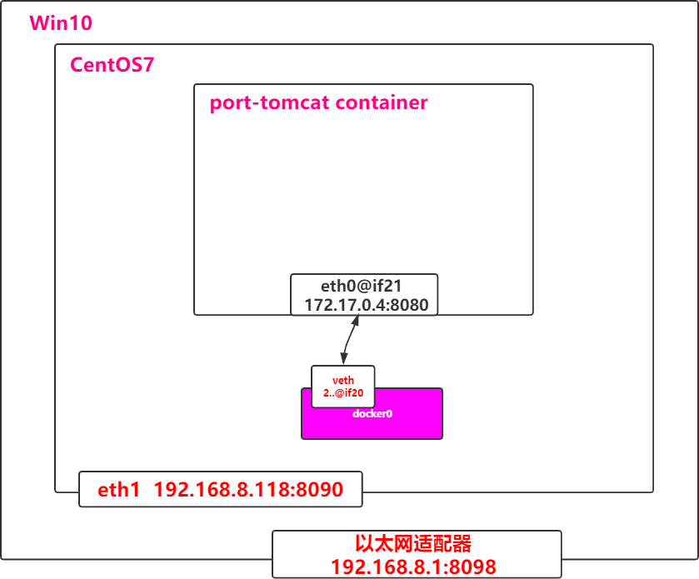

在同一台centos7机器上，发现无论怎么折腾，我们一定有办法让两个container通信。那如果是在两台centos7机器上呢？画个图
使得两边的eth0能够通信

前提要确保spring-boot-project container和mysql container的IP地址不一样(3)将spring-boot-project中的所有信息当成eth0要传输给另外一端的信息
具体通过vxlan技术实现
www.evoila.de/2015/11/06/what-is-vxlan-and-how-it-worksX

处在vxlan的底层:underlay
处在xxlan的上层:overlay
